Zachęcam Was do bezpłatnego pobrania e-booka na stronie

dzieciecapsychologia.pl/jezyk-bartek/

Książka „Jeżyk Bartek zostaje w domu” autorstwa Marty Mytko, to historia tytułowego Jeżyka, który z powodu wirusa musiał zostać w swojej norce.
Na końcu książki znajduje się komentarz wraz z propozycją ćwiczeń autorstwa psychoterapeutki - Aleksandry Salwy.

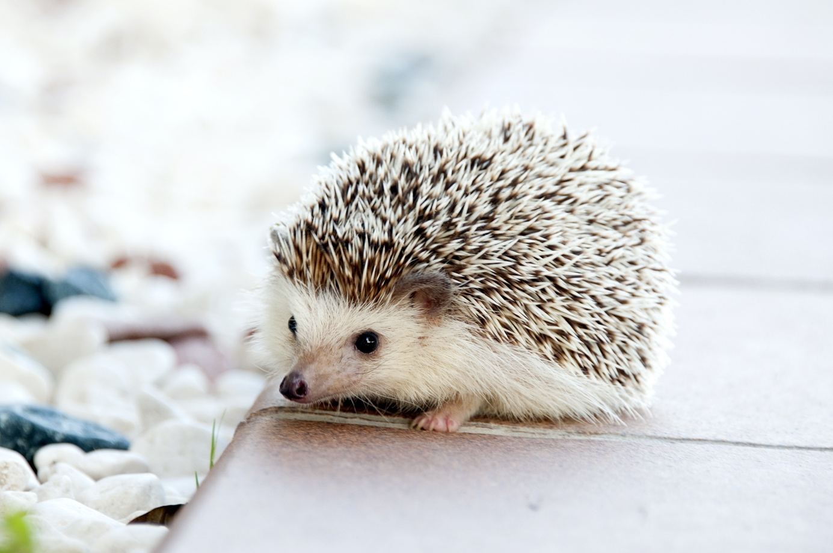

Inna ciekawa propozycja to darmowa oferta Wydawnictwa Greg, które udostępniło na stronie

https://pliki.greg.pl/Zagadki_i_malowanki.php?z=greg-fb

e-book ze zbiorem wybranych łamigłówek i zadań edukacyjnych oraz malowanek.

Życzę miłej lektury i dobrej zabawy!

